Esplorazione di Nmap

Scansione macchina

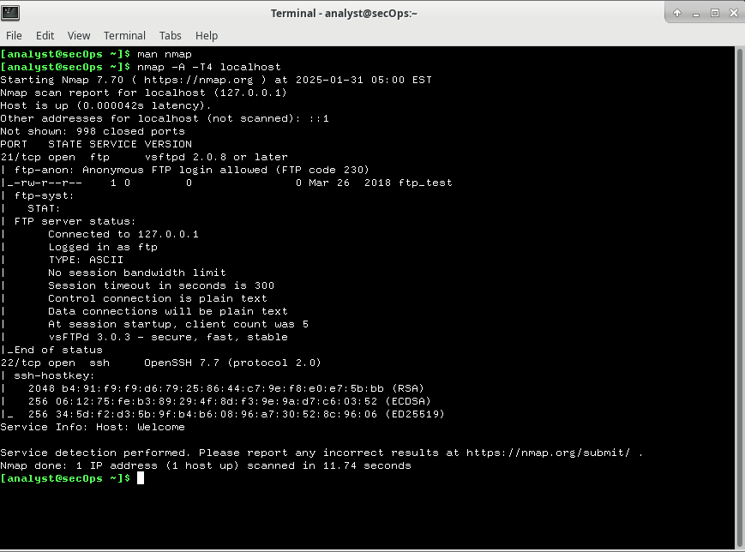

Scansione della rete di casa

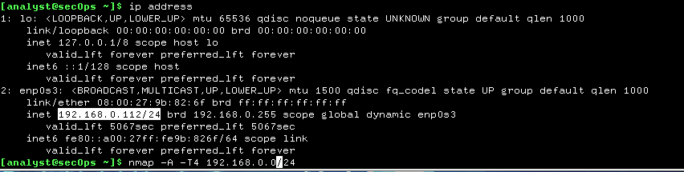

Scansione sito

